https://fsd.multiurok.ru/html/2018/02/22/s_5a8ef63e55687/839791_1.png

https://fsd.multiurok.ru/html/2018/02/22/s_5a8ef63e55687/839791_2.png*.*

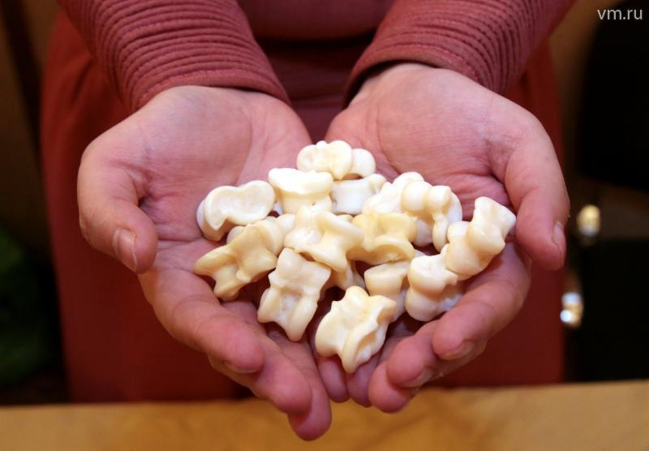

**Составила учитель бурятского языка Дондокова Вера Намжилдоржиевна**

***Буряад арадай наадан***

***«Шагай наадан»***

***Цель:*** выявить особенности основных разновидностей игры «Шагай наадан»(игра в лодышки или игра в кости).Роль и значение игры как региональный компонент воспитание подрастающего поколения.

***Задача:***

***Воспитательная:*** воспитать позитивное отношение к народным играм бурят и способствовать воспитанию интереса к традиционным играм.

***Развивающая:*** развитие интеллектуальных способностей учащихся такие как, (память догадка, логика) .развитие сосредоточенности, меткости,зорькости и ловкости.

***Образовательная:*** актуализация знаний о народных играх бурят. Введение бурят здорового образа жизни.

***Оборудование:*** Шагай, музыкальное сопровождение.

***Объект исследования:*** Народная игра

***Предмет исследования:*** «Шагай наадан»

***Практический метод:*** сбор костяшек-лодыжек (шагай), разучивание игры в «Шагай наадан; турнир на лучших игроков «Шагай наадан» среди школьников.

***Практическая значимость работы:*** народные игры воспитывают уважение к культуре, традициям и обычаям бурятского народа. Эта игра важна для будущего, так как она способствует возрождению и популяризации древней бурятской игры, формирует у нас навыки познавательного интереса, самостоятельности, коммуникативной деятельности, также формирует активную жизненную позицию, опыт социального взаимодействия и навыки позитивного досуга в свободное время.

***Ход игры***

Добрый вечер, дорогие друзья, учителя, учащиеся и гости сегодняшнего праздника!

Удэрэй амар мэндэ хундэтэ багшанар, hурагшад, нухэд ба айлшад!

(Звучит музыка «ум мани падме хум»)

Слово учителю:

*Сагаалган*

*В праздник Белого месяца-как у нас повелось-*

*Людям надо бы встретится, чтоб светлее жилось,*

*Чтобы не было горя, чтоб тучнели стада,*

*Чтобы небо над взгорьем голубело всегда.*

*Праздник Белого месяца, праздник Вечного месяца.*

*Только доброе ценится, только в светлое верится.*

Сегодня на нашем празднике мы будем играть в традиционную национальную игру «Шагай наадан» что в переводе означает «игра в лодыжки».Варианты игр с шагай очень разнообразны. . Например: «мори урилдаан», «няhалга», «бухэ буляалдаан».Сегодня мы рассмотрим две разновидности этой игры. Это «няhалга», «мори урилдаан».Они олицетворяют пять священных животных у бурят (морин-лошадь,ухэр-корова, хонин-овца, ямаан-коза,тэмээн-верблюд).

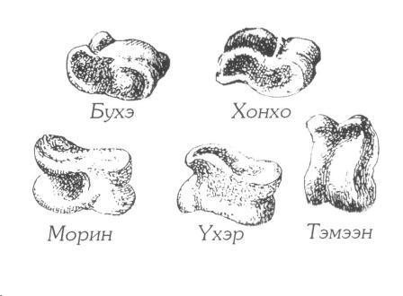

Первый тур

*«Шагай няhалха»*

Описание игры: игра в лодыжки щелчком называется шагай няhалха.

Участники игры поровну разделив лодыжки по очереди подьрасывают каждый свои кости и смотрят, в каком положении они упали: бугорком(бYхэ) или углублением(хонхо), вверх или иначе. У кого лодыжек в положении бYхэ больше, тот начинает игру. Он собирает лодыжки и бросает их с высоты на пол, чтобы они упали в разброс. Затем щелчком среднего пальца по одному из шагай направляет его в следующий,лежащий в одинаковом с ним положении, стараясь при этом не задеть другие. При удачном попадании он забирает себе сбитый лодыжек и повторяет игру до тех пор, пока не промахнется или не заденет лодыжек, или на столе не иссякнут одинаково лежащие лодыжки. Ход переходит к другому игроку.Игра продолжается до тех пор пока все лодыжки не окажутся в руках одного человека.

Второй тур.

*«Мори урилдаан»*

Учитель: второй тур нашего конкурса «Мори урилдаан».

Описание игры: играют две команды расставляют в ряд 12лодыжек.(по циклу 12ти животных). Играющие выбирают по одному «коню»(из кости). Подбрасывают 5 шагай и среди них оказывается «конь»,лошадь тот и начинает игру.

Учитель: Дорогие жюри, подведём итоги сегодняшнего праздника посвященному Белому месяцу и в игру «ШАГАЙ НААДАН».(вручаются призы и подарки).

Песня в исполнении учениц 10 класса «Тоонто нютаг».

Учитель: манай конкурс дYYрэбэ. Дахин уулзатараа баяртай нухэд!!!